- Primeiramente lavrar a folha do livro normal (translado não lavra), e a escrevente não assina o livro

Após, escanear a folha do livro sem assinar

Em seguida, passa para o passo a passo no e-notariado abaixo:

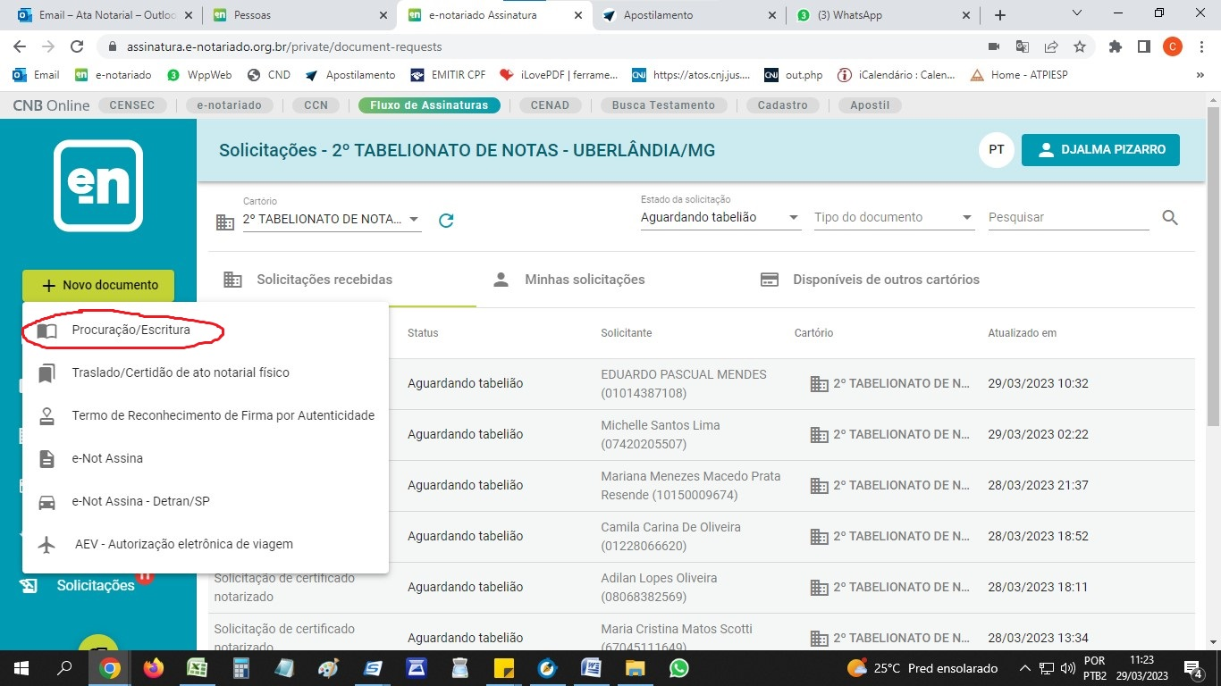

Adicionar o livro escaneado
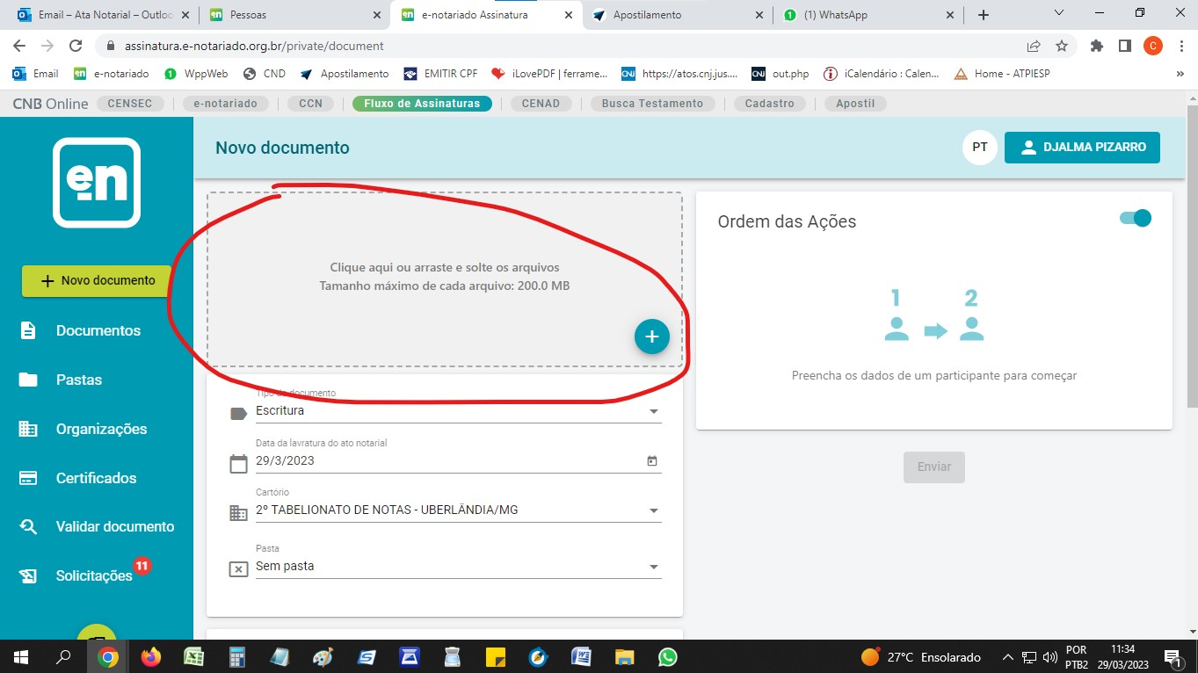

Colocar os dados do cliente que irá assinar

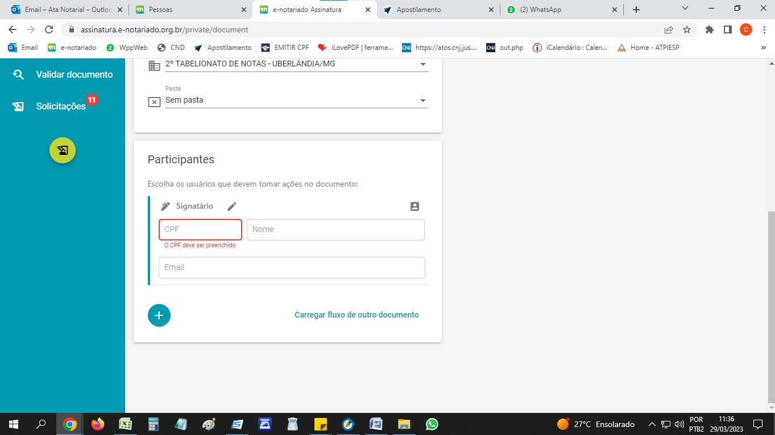
Caso não encontre, preencher manualmente os dados

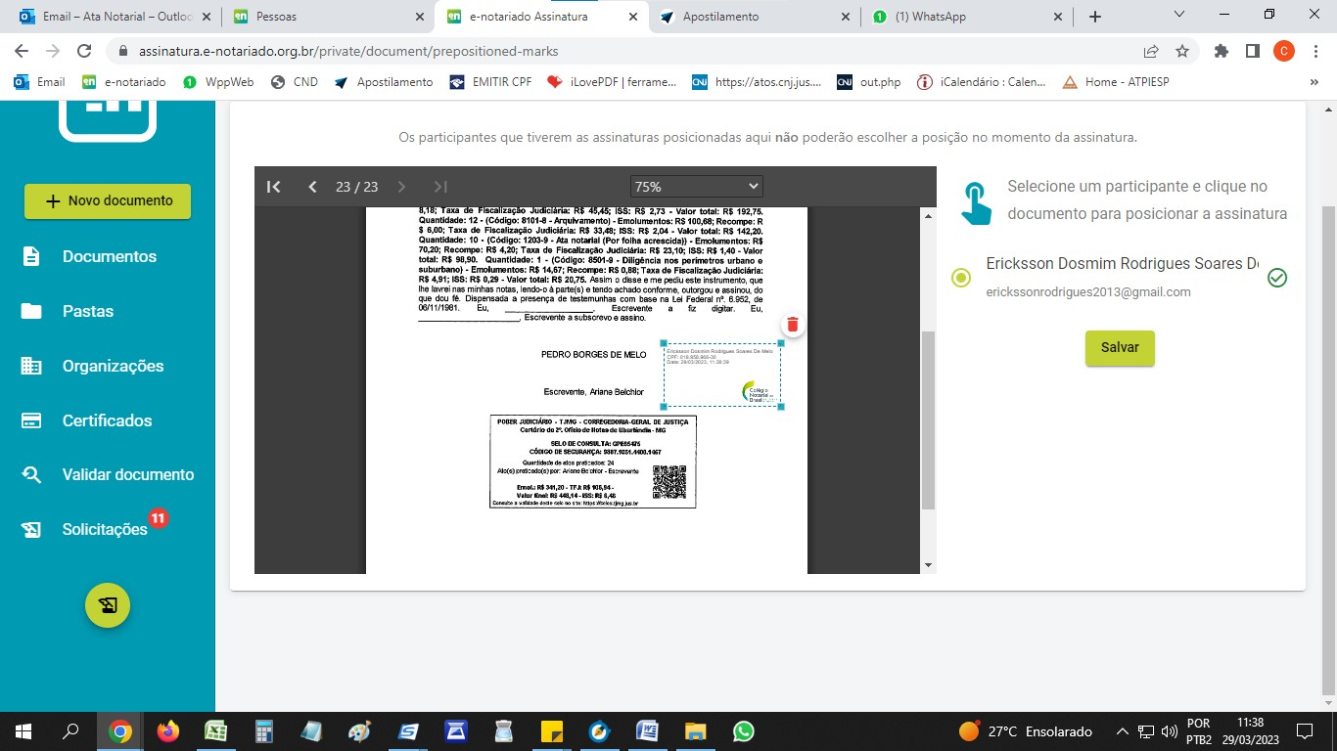
Posione a assinatura no documento, e depois salvar

Após, aguardar o cliente assinar

Assinado, fazer a videoconferência

Após, feita a videoconferência, salvar o “arquivo para impressão”

Para concluir o traslado no e-notarido, BAIXAR O ARQUIVO ASSINADO E ANEXÁ-LO, assinando com o token do e-notariado, somente isto

Em seguida para enviar para o cliente: COPIAR OS DIZERES E INFORMAÇÕES PARA O TRASLADO NO SAN (LINK DO MANIFESTO DE ASSINATURA; exemplo
Eu, Hallen Guimarães Borges, Escrevente a fiz digitar. Assinado digitalmente conforme o provimento 149 do CNJ;
MANIFESTO DE ASSINATURAS Código de validação: UHGJN-755NH-LRP8S-FN23B Matrícula Notarial Eletrônica: 057992.2024.04.10.00004578-25 Este documento foi assinado pelos seguintes signatários nas datas indicadas (Fuso horário de Brasília): KLEBER PIRES FERNANDES (CPF 040.717.736-18) em 11/04/2024 11:29 Para verificar as assinaturas acesse https://assinatura.e-notariado.org.br/validate e informe o código de validação ou siga o link a abaixo: https://assinatura.e-notariado.org.br/validate/UHGJN-755NH-LRP8S-FN23B.
Eu, Hallen Guimarães Borges, Escrevente a subscrevo e assino. Trasladada em seguida. X
Concluir o translado
(Bater carimbo, assinar, digitalizar)

Após, adicionar o ato ao site do e-notariado e Assinar com o nome o token (Sr. Djalma)

Posiciona a assinatura dele e conclui

Enviar para o cliente

